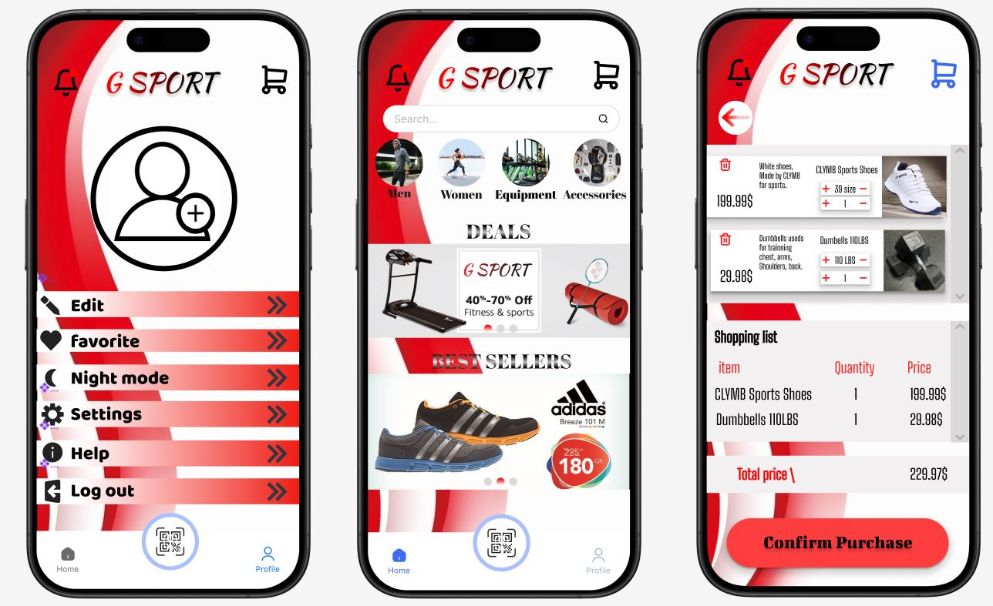

* **الواجهة الأولى: واجهة الصفحة الرئيسية.**

1. ايقونة الجرس: خاص بإشعارات البرنامج من(منتجات جديدة-إعلانات..إلخ).
2. ايقونة السلة: خاصة ببضاعة الزبون حيث توفر له إمكانية اختيار أكثر من منتج ووضعه داخل السلة لقيام بشرائه لاحقا.
3. ايقونة الصفحة الرئيسية Home .
4. ايقونة الملف الشخصي Profile : يقوم بنقلك لواجهة الملف الشخصي .
5. ايقونة Code reader : يقوم بقراءة اكواد المنتجات لليبحث عنها داخل المتجر .
6. شريط البحث Search : للبحث عن المنتجات بكل سهولة.
7. خيارmen : يتوفر فيه كل منتجات الرجالية.
8. خيار women : يتوفر فيه كل منتجات النسائية.
9. خيار Equipment : يتوفر فيه جميع المعداتو الآلات الرياضية.
10. خيار Accessories : يتوفر فيه جميع على الإكسسوارات مثل (الحقائب-قفازات...إلخ).

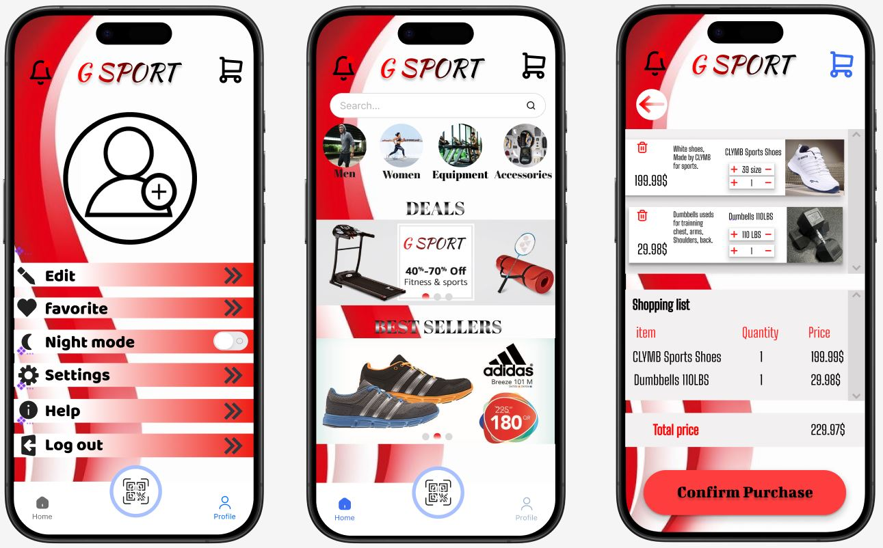

* **الواجهة الثانية: واجهة الملف الشخصي.**

1. الصورة الشخصية: تمكن من وضع الصورة الشخصية التي يريدها المستخدم .
2. التعديل Edit: تعديل البيانات الشخصية .
3. المفضلات favorite: المنتجات التي تم نقر الاعجاب عليها .
4. خيار الليل Night mode: يمكن للمستخدم من تغيير وضعية خلفية الواجهة.
5. الإعدادات Settings .
6. المساعدة Help .
7. تسجيل الخروج Log out: تسجيل الخروج من الحساب .

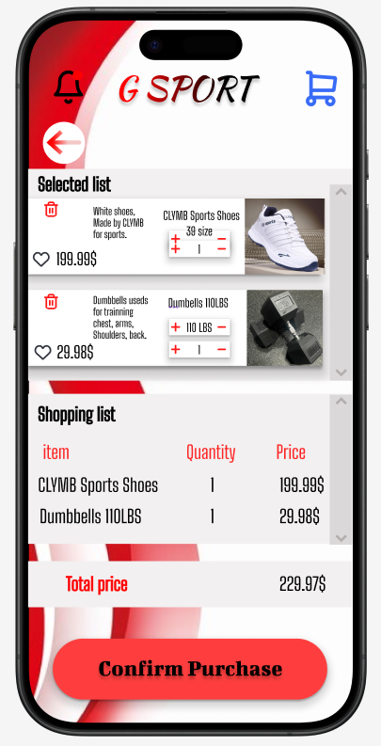

* **الواجهة الثالثة: واجهة السلة .**

1. قائمة الاختيار Selected list : تحتوي على جميع المنتجات التي اختارها المستخدم في السالة لشرائها لاحقا.
2. قائمة التسوق Shopping list .
3. سهم الرجوع Return : يقوم بالرجوع للقائمة الرئيسة .
4. زر تأكيد الشراء Confirm Purchase : يقوم بالتأكيد و إتمام عملية شراء المنتجات .

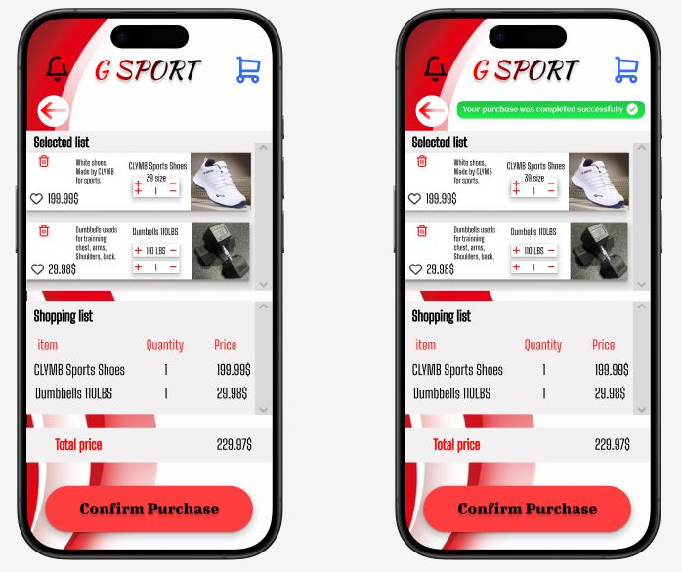

* **تأكدي نجاح العملية :**

عندما يقوم الزبون بالنقر على زر تأكيد الشراء تظهر له راسلة توضح انه تمت عملية الشراء بنجاح .